ZA VŠECH OKOLNOSTÍ DOKONALE UPRAVENÝM GENTLEMANEM
Upravené vlasy a vousy patří ke každému gentlemanovi. Ne vždy však máte možnost či příležitost zajít na pravidelnou údržbu k odborníkovi, a pak je třeba si poradit v domácím prostředí. V takovou chvíli může nabídnout pomocnou ruku bezdrátový multifukční zastřihovač MT727E a MT728E od francouzské značky BaByliss. Hravě si poradí s úpravou a tvarováním vlasů i chloupků na celém těle.
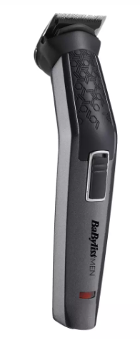
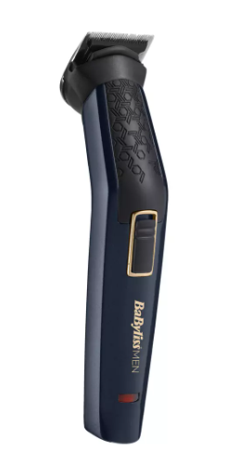
Vysoce výkonný multifunkční zastřihovač BaByliss MT727E a MT728E je určen na obličej i tělo. Pomůže s údržbou strniště, vousů, obočí nebo třeba odstraňováním chloupků z nosu a uší. Má 3 výměnné hlavice – přesný zastřihovač s noži z uhlíko-titanové oceli, zastřihovač chloupků a planžetový holicí nástavec. Ty jsou kombinovatelné s řadou dalších nástavců – 4 na vousy v rozmezí 5-8 mm, 2 na tělo v délce 3-4 mm a nástavec na strniště pro 1-3,5 mm. S touto širokou variabilitou vyhoví všem požadavkům při úpravě vlasů, vousů i chloupků.
Uhlíkovo-ocelové nože zastřihovače zaručují hladký střih a dlouhou životnost. Baterie vydrží až 60 minut bezdrátového použití a její nabití netrvá déle než 8 hodin. Přístroj je 100% vodotěsný a je vhodný i pro použití přímo do sprchy, kde je možné jej včetně nástavců snadno vyčistit přímo pod tekoucí vodou.
K dostání je ve dvou barevných variantách – model BaByliss MT728E v tmavě fialovo-černém provedení a model BaByliss MT727E v elegantní šedo-černé barvě. Do výbavy patří i praktický transportní vak a výrobce poskytuje na zastřihovač prodlouženou záruku 3 roky.
Doporučená cena BaByliss MT727E i MT728E je 1 290,- Kč.

O značce BaByliss PARIS:
Francouzská značka BaByliss patří kvalitou produktů a inovacemi mezi špičky evropského trhu. Vznikla v 60. letech minulého století vynálezem francouzského kadeřníka Leliévreho, který vyvinul absolutní novinku té doby – elektrickou kulmu na vlasy. Značka BaByliss jako součást koncernu Conair se stala jedničkou na celosvětovém trhu v kategorii péče o vlasy a také s velkým náskokem nejprodávanější značkou v Evropě v kategorii rovnání vlasů.
BaByliss navrhl a vymyslel automatickou loknovací kulmu a zároveň tím vytvořil novou kategorii v produktech určených k péči o vlasy. Vývoj automatické kulmy trval celých 5 let a stále BaByliss vyvíjí nové produkty, které jsou vždy revolučními novinkami v oboru a profesionální úrovně, které lze použít i neprofesionálním spotřebitelům.
Značkové výrobky BaByliss využívají kadeřnické salony v Praze, Paříži, Londýně, Stockholmu, Moskvě, Římě, Dubaji nebo v JAR. Díky takto ověřené kvalitě jsou vybrané výrobky BaByliss prodávány s 3. a více letou zárukou. Technické parametry produktů jsou na špičkové úrovni, a to jak výkoností motorků, tak i přesností čepelek, které jsou broušené elektrochemickou cestou.
BaByliss nabízí produkty pro ženy i muže – vysoušeče vlasů, žehličky na vlasy i kulmy, zastřihovače vousů i vlasů, i intimních chloupků. Jsme velmi rádi, že i zákazníci v České republice budou moci být krásnější s BaByliss a BaByliss MEN.

Pro více informací kontaktujte:
Moniku Strakovou – PHOENIX COMMUNICATION
monika@phoenixcom.cz
(00420) 774 814 654

